Демоверсия для промежуточной аттестации в 6 классе по биологии (тестирование).
Вариант 1.
Часть 1

При выполнении заданий 1-15 из четырех предложенных вариантов выберите один верный.
1. Клубень и луковица — это
1) органы почвенного питания
2) видоизменённые побеги
3) генеративные органы
4) зачаточные побеги

2. Всасывающая зона корня состоит из клеток
1) эпидермиса
2) корневого чехлика
3) корневых волосков
4) сосудистых

3. Почки, развивающиеся на листьях и корнях растения,
1) верхушечные
2) пазушные
3) боковые
4) придаточные

4. К однодольным растениям относится
1) капуста
2) картофель
3) кукуруза
4) крыжовник
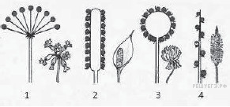
5. Какой цифрой обозначено соцветие початок?
1) 1
2) 2
3) 3
4) 4

6. Какую функцию не выполняет лист?
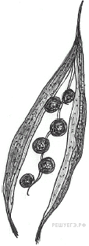
1) опыление
2) газообмен
3) фотосинтез
4) транспирация

7. Тип плода, показанный на рисунке, характерен для растений семейства
1) Розоцветных
2) Крестоцветных
3) Бобовых
4) Лилейных

8. Растения какого отдела занимают в настоящее время господствующее положение на Земле?
1) папоротниковидные
2) водоросли
3) голосеменные
4) покрытосеменные

9. На рисунке изображена схема строения цветка. Какой буквой на ней обозначен пестик?
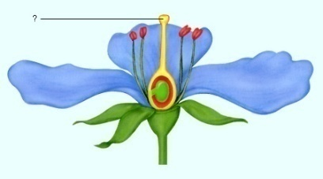
В
Б
1) А
2) Б
Г
3) В
4) Г
А

10. Камбий древесного растения
1) обеспечивает рост стебля в длину
2) способствует росту стебля в толщину
3) защищает стебель от повреждений
4) придаёт стеблю прочность и упругость

11. Усики гороха – это
1) видоизмененный лист
2) видоизменённый побег
3) видоизмененный корень
4) видоизмененный стебель

12. Отличие двудольных растений от однодольных состоит в том, что они имеют
1) одну семядолю в семени, мочковатую корневую систему, листья с параллельным жилкованием
2) две семядоли в семени, стержневую корневую систему, сетчатое жилкование листьев
3) корень, побег, цветок и плоды
4) соцветие метелку, сложное строение листьев

13. К однодольным растениям не относится
1) бамбук
2) тростник
3) тимофеевка
4) нет верного ответа

14. Поступление в растение воды, необходимой для фотосинтеза, зависит от
1) корневого давления и испарения воды листьями
2) скорости оттока питательных веществ из листьев ко всем органам
3) скорости роста и развития растения
4) процесса деления и роста клеток корня

15. Если в закрытый стеклянный сосуд с влажным зерном опустить горящую лучину, то:
1) она сразу погаснет;
2) она погаснет через два часа;
3) она будет продолжать гореть;
4) ее пламя станет ярче.

Часть 2
Ответом к заданиям этой части (16-18) является последовательность цифр.
16. Какие признаки характеризуют семейство Паслёновые?
1) в основном кустарники и деревья
2) плод стручок или стручочек
3) плод коробочка или ягода
4) цветок пятичленного типа с двойным околоцветником
5) к семейству относятся картофель, табак
6) к семейству относятся редька, редис.

Ответ: _____________________________

17. Установите соответствие между семейством и классом покрытосеменных, к которому оно относится — (1) Однодольные либо (2) Двудольные
А) Капустные (Крестоцветные)
Б) Злаки
В) Розоцветные
Г) Пасленовые
Д) Лилейные

Запишите в ответ цифры, расположив их в порядке, соответствующем буквам:

А | Б | В | Г | Д

18. Установите последовательность этапов развития индивидуального однолетнего покрытосеменного растения из семени.
1) образование плодов и семян
2) появление вегетативных органов
3) появление цветков, опыление
4) оплодотворение и формирование зародыша
5) прорастание семени

Ответ: _____________________________

Часть 3
Для ответов на задания 19-20 используйте отдельный лист. Запишите сначала номер задания, а затем ответ к нему.

19. Объясните, почему при посеве мелких семян на большую глубину проростки не развиваются?

20. Какие органы растений обозначены на рисунке буквами А, Б, В? В чём состоит их роль в жизни растений? Видоизменением какого органа они являются?

